Приказ Министерства промышленности и энергетики Российской Федерации (Минпромэнерго России) от 22 февраля 2008 г. N 68 г. Москва "О внесении изменений в Правила проведения испытаний игровых автоматов с денежным выигрышем с целью утверждения типа и контроля за их соответствием утвержденному типу, утвержденные приказом Госстандарта России от 24 января 2000 г. N 22"
Опубликовано 26 марта 2008 г.
Зарегистрирован в Минюсте РФ 11 марта 2008 г.
Регистрационный N 11308
В соответствии с Федеральным законом от 29 декабря 2006 г. N 244-ФЗ "О государственном регулировании деятельности по организации и проведению азартных игр и о внесении изменений в некоторые законодательные акты Российской Федерации" (Собрание законодательства Российской Федерации, 2007, N 1 (ч. I), ст. 7), Указом Президента Российской Федерации от 9 марта 2004 г. N 314 "О системе и структуре федеральных органов исполнительной власти" (Собрание законодательства Российской Федерации, 2004, N 11, ст. 945; N 21, ст. 2023; 2005, N 12, ст. 1023; N 47, ст. 4880; N 52 (ч. III), ст. 5690; 2006, N 14, ст. 1509; 2007, N 8, ст. 978; 2007, N 40, ст. 4717), Указом Президента Российской Федерации от 20 мая 2004 г. N 649 "Вопросы структуры федеральных органов исполнительной власти" (Собрание законодательства Российской Федерации, 2004, N 21, ст. 2023; N 31, ст. 3234; N 38, ст. 3775; N 42, ст. 4107; N 47, ст. 4635; N 49, ст. 4889; 2005, N 30, (ч. II), ст. 3136; N 37, ст. 3740; N 41, ст. 4119; 2006, N 20, ст. 2162; N 27, ст. 2920; 2007, N 7, ст. 862; N 12, ст. 1374; 2007, N 40, ст. 4717), Положением о Министерстве промышленности и энергетики Российской Федерации, утвержденным Постановлением Правительства Российской Федерации от 16 июня 2004 г. N 284 (Собрание законодательства Российской Федерации, 2004, N 25, ст. 2566; N 38, ст. 3803; 2005, N 5, ст. 390), Положением о Федеральном агентстве по техническому регулированию и метрологии, утвержденным Постановлением Правительства Российской Федерации от 17 июня 2004 г. N 294 (Собрание законодательства Российской Федерации, 2004, N 25, ст. 2575; 2004, N 44, ст. 4357; 2006, N 37, ст. 3881) приказываю:
Внести в Правила проведения испытаний игровых автоматов с денежным выигрышем с целью утверждения типа и контроля за их соответствием утвержденному типу, утвержденные приказом Государственного комитета Российской Федерации по стандартизации и метрологии от 24 января 2000 г. N 22 (зарегистрирован Министерством юстиции Российской Федерации 4 февраля 2000 г., регистрационный N 2075), следующие изменения:
в абзаце 3 главы I "Область применения" слова "процесс игры не зависит от ловкости игрока" заменить словами "результат игры определяется случайным образом";
пункт 3.1 главы III "Термины и определения" изложить в следующей редакции:
"Игровой автомат (далее - игровой автомат) - игровое оборудование (механическое, электрическое, электронное или иное техническое оборудование), используемое для проведения азартных игр с материальным выигрышем, который определяется случайным образом устройством, находящимся внутри корпуса такого игрового оборудования без участия организатора азартных игр или его работников";
пункт 3.14 главы III "Термины и определения" изложить в следующей редакции:
"Ставка - денежные средства, передаваемые участником азартной игры организатору азартной игры или другому участнику азартной игры и служащие условием участия в азартной игре в соответствии с правилами, установленными организатором азартной игры";
пункт 3.16 главы III "Термины и определения" изложить в следующей редакции:
"Выигрыш - денежные средства или иное имущество, в том числе имущественные права, подлежащие выплате или передаче участнику азартной игры при наступлении результата азартной игры, предусмотренного правилами, установленными организатором азартной игры";
в абзацах 1 и 2 подпункта 4.4 главы IV "Общие положения", пункте 6.1 и пункте 6.2 главы VI "Порядок оформления заявки на проведение испытаний игровых автоматов с денежным выигрышем с целью утверждения типа", абзаце 2 пункта 8.1, пункте 8.2, пункте 8.3 и пункте 8.5 главы VIII "Порядок принятия решения об утверждении типа и выдачи сертификата об утверждении типа игрового автомата с денежным выигрышем", приложении 6, приложении 7 слова "Госстандартом России", "Госстандарт России", "Госстандарта России", "Государственный Комитет Российской Федерации по стандартизации и метрологии (Госстандарт России)" заменить словами "Федеральное агентство по техническому регулированию и метрологии" в соответствующих падежах;
абзац 1 пункта 7.6 главы VII "Проведение испытаний игровых автоматов с денежным выигрышем с целью утверждения типа" после слов "форма которого приведена в приложении 4" дополнить словами "и перечень версий (результатов модификаций одной и той же игровой программы) или компонентов (составных частей игровой программы, которая может быть подвергнута модификации) игровых программ (для испытаний серийных образцов), форма которого приведена в приложении 5";
в абзацах 1 и 2 пункта 7.6 главы VII "Проведение испытаний игровых автоматов с денежным выигрышем с целью утверждения типа" слова "в приложении 5" заменить словами "в приложении 6";
абзац 1 пункта 8.1 главы VIII "Порядок принятия решения об утверждении типа и выдачи сертификата об утверждении типа игрового автомата с денежным выигрышем" после слов "описания типа" дополнить словами "перечня версий (компонентов) игровых программ";
в подпункте 8.4 главы VIII "Порядок принятия решения об утверждении типа и выдачи сертификата об утверждении типа игрового автомата с денежным выигрышем" слова "в приложении 6" и "в приложении 7" заменить словами "в приложении 7" и "в приложении 8";
в подпункте 8.8 главы VIII "Порядок принятия решения об утверждении типа и выдачи сертификата об утверждении типа игрового автомата с денежным выигрышем" слова "в приложении 8" заменить словами "в приложении 9";
в пункте 9.8 главы IX "Контроль за соответствием игровых автоматов с денежным выигрышем утвержденному типу" слова "в приложении 9" заменить словами "в приложении 10";
в пункте 9.9 главы IX "Контроль за соответствием игровых автоматов с денежным выигрышем утвержденному типу" слова "в приложении 10" заменить словами "в приложении 11";
в приложении 1 пункт 8 таблицу дополнить графой следующего содержания: "Номер версии игровой программы (компонента игровой программы)";
абзац 8 пункта 1.5 приложения 2 после слов "(технологически заложенный)" дополнить сноской¹;
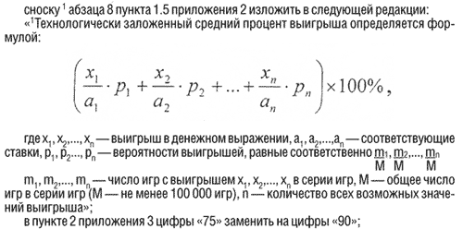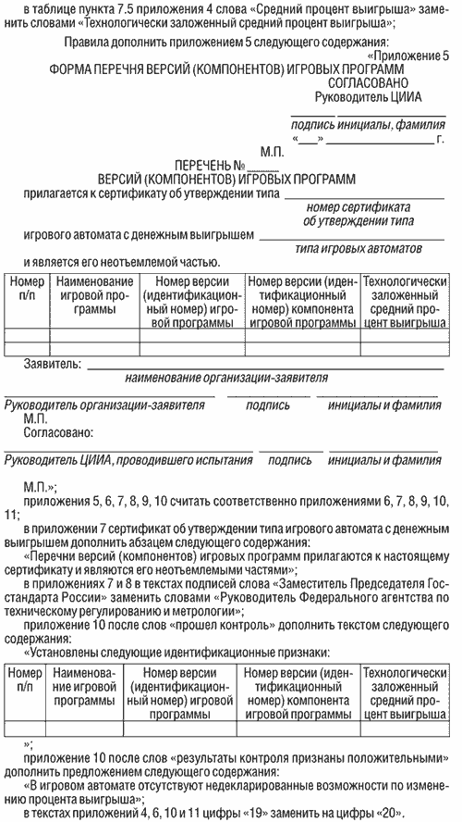

Российская газета" - Федеральный выпуск №4621 от 26 марта 2008 г.

